Amis  du vaillant petit gorille |  | Ennemis  du vaillant petit gorille
 | On ne sait pas

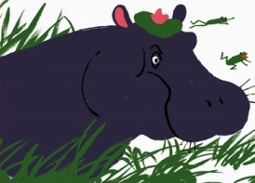 |  | 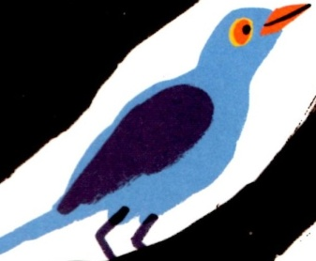
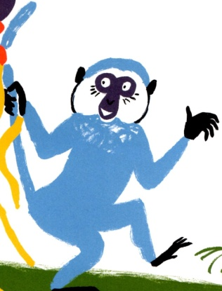 | 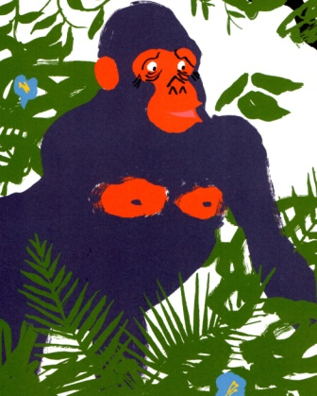 | 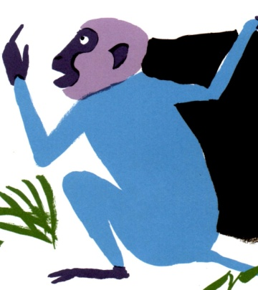 | 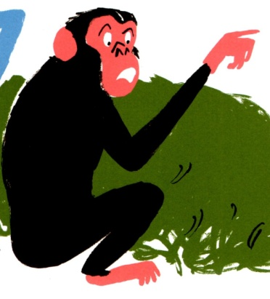
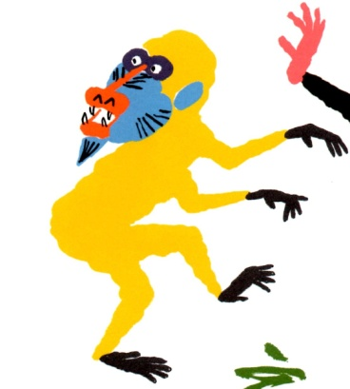 | 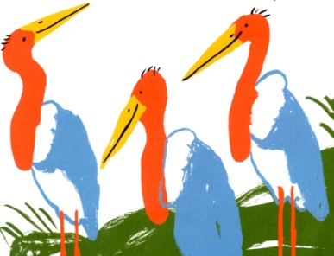

Le vaillant petit gorille
Atelier n°2

Consigne :
Voilà les animaux que le petit gorille a rencontrés tout au long de son parcours.
Classe-les en trois colonnes selon leur rôle dans l’histoire :
S’ils l’aident, ce sont des AMIS
S’ils le gênent, ce sont des ENNEMIS
S’ils sont simplement spectateurs, ON NE SAIT PAS ce qu’ils pensent.

Correction :
Les amis | Les ennemis | On ne sait pas

